SIARAN PERS

TIM KOMUNIKASI DAN MEDIA KTT ASEAN 2023

No.04/SP/TKM-ASEAN2023/INA/4/2023

Indonesia Prioritaskan Keamanan Pangan pada Kerja Sama ASEAN-China

Beijing, 28 April 2023 – Pemerintah Indonesia menjadikan keamanan pangan sebagai salah satu isu prioritas pada Tahun Kerja Sama Pertanian dan Ketahanan Pangan ASEAN-China yang dicanangkan di Beijing, Selasa (25/4/2023).

"Sebagai Ketua ASEAN Tahun ini, Indonesia memandang keamanan pangan sebagai salah satu isu prioritas," kata Duta Besar RI untuk China Djauhari Oratmangun di Beijing, Jumat (28/4/2023.

Mantan Direktur Jenderal ASEAN Kementerian Luar Negeri RI itu pun berkesempatan memberikan sambutan pada acara pencanangan Tahun Kerja Sama Pertanian dan Ketahanan Pangan ASEAN-China.

"Kami menggarisbawahi pentingnya stabilitas rantai pasokan dan akses pangan di tengah kondisi global saat ini," kata Dubes.

Sementara Perdana Menteri China Li Qiang turut memberikan sambutan pada acara yang diselenggarakan oleh Kementerian Pertanian dan Urusan Pedesaan China (MARA).

Dalam sambutan tertulis yang dibacakan Wakil Perdana Menteri Liu Guozhong, PM Li menyampaikan komitmen pemerintahannya untuk bekerja sama dengan ASEAN guna memperkuat kemitraan komprehensif strategis, khususnya di bidang pertanian dan ketahanan pangan.

Menurut dia, program tersebut sebagai titik permulaan penguatan kerja sama, koordinasi, dan komunikasi antara ASEAN dan China dalam meningkatan akses pasar produk pertanian dan pertukaran informasi dan membangun kapasitas teknologi tinggi pertanian untuk mencukupi kebutuhan pangan dua miliar jiwa masyarakat ASEAN dan China.

Pada KTT ASEAN-China bulan November 2022, negara-negara anggota ASEAN dan China bersepakat menetapkan tahun 2023 sebagai Tahun Kerja Sama Pertanian dan Ketahanan Pangan ASEAN-China.

Program itu bagian dari implementasi Kesepakatan Bersama ASEAN-China untuk Kerja Sama Keamanan Pangan.

Nilai perdagangan ASEAN-China pada 2022 telah mencapai 975 miliar dolar AS, khusus untuk produk pertanian mencapai 61 miliar dolar AS.

Kedua belah pihak akan bekerja sama dalam sektor pertanian hijau, digitalisasi pertanian dan pembukaan akses pasar. (Irfan/TR/Elvira)

***

Untuk Informasi lebih lanjut, silakan menghubungi kontak di bawah ini.

Dirjen Informasi dan Komunikasi Publik Kementerian Kominfo – Usman Kansong (0816785320).

Dapatkan informasi lainnya di http://asean2023.id dan https://infopublik.id

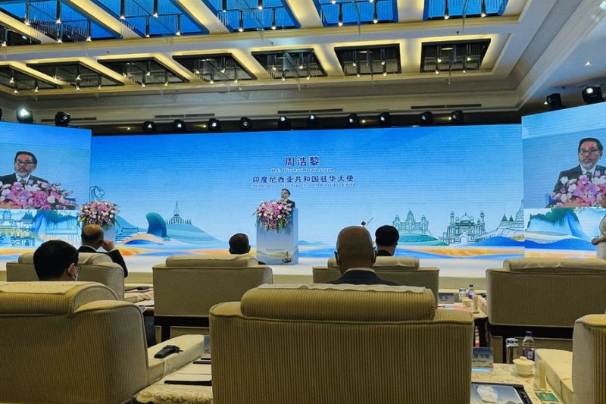

Duta Besar RI untuk China Djauhari Oratmangun berbicara pada pencanangan Tahun Kerja Sama Pertanian dan Ketahanan Pangan ASEAN-China di Beijing, Selasa (25/4/2023). (ANTARA/KBRi Beijing)

